Práctica UD2:
Servicio web con pila LAMP

Desenvolvemento de aplicacións web

MP0614. Despregamento de aplicacións web
Sumario
Instrucciones 3
Pila LAMP 4
Instalación de aplicación en la pila LAMP 5
ANEXO. Información de apoyo. 6

Instrucciones

- Las capturas de las máquinas virtuales deben mostrar el nombre de la máquina.
- En el nombre de la máquina virtual debe contener la inicial y el apellido del alumno/a que entrega la práctica.
  - Por ejemplo, si creo una máquina virtual llamada "vsFTPd Server", debo nombrarla "jlopez vsFTPd Server".
- Las capturas deben de tener una calidad suficiente para que su contenido pueda ser legible.
- La entrega será en la tarea de la plataforma moodle mediante un fichero pdf practica_x_tu_nombre.pdf (x es número de practica y tu_nombre es tu nombre) en el que se puedan ver en las diferentes secciones lo solicitado.

Pila LAMP
Prepara un entorno con una pila LAMP:
- Linux (la distro que desees, pero te sugiero Ubuntu 22.04 o Debian 12)
- Apache (versión 2.4)
- Mysql o MariaDB (a tu elección)
- PHP (te recomiendo versión 8)
Muestra capturas que muestren la correcta configuración del entorno.
Instalamos los siguiente:
Apache2 – Servidor web que nos hosteara el wordpress
mysql o MariaDB – Gestor de BBDD
curl – Lo usaremos para descargar el ultimo paquete de Wordpress
php-mysql – modulo de php que necesitaremos para que la pagina funcione correctamente
libapache2-mod-php- modulo de php que necesitaremos para que la pagina funcione correctamente

usamos los siguientes comandos:
apt-get update – para actualizar los repositorios
apt-get install apache2 – Instalar apache2
apt-get install curl – instalar curl
apt-get install mariadb-server – instalar MariaDB
apt-get install php-mysql- instalar la extension de php
apt-get install libapache2-mod-php – instalar la extension de php

Crearmos un nuevo directorio debajo de /srv:
mkdir -p /srv/www

Le damos la propiedad de esa nueva carpeta a el usuario www-data
chown www-data: /srv/www
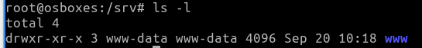
Descargamos el paquete de wordpress y lo descomprimimos usando curl, esto descarga el paquete y lo descomprime en la carpeta indicada:

curl https://wordpress.org/latest.tar.gz | sudo -u www-data tar zx -C /srv/www
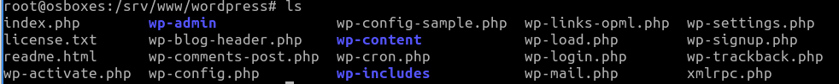
Ahora vamos a la carpeta donde se encuentran los archivos de configuracion de los sitios disponibles para que apache los publique, ubicado en /etc/apache2/sites-available/ , creamos un nuevo archivo de configuracion, le llamare “wordpress.conf”:

Modificamos el archivo de configuración y añadimos las siguientes entradas:

<VirtualHost *:80>
DocumentRoot /srv/www/wordpress
<Directory /srv/www/wordpress>
Options FollowSymLinks
AllowOverride Limit Options FileInfo
DirectoryIndex index.php
Require all granted
</Directory>
<Directory /srv/www/wordpress/wp-content>
Options FollowSymLinks
Require all granted
</Directory>
</VirtualHost>

queda asi:
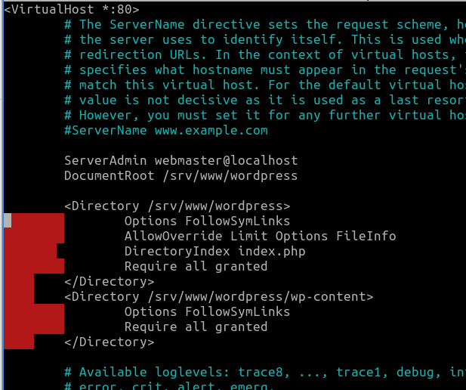

como apache cuando lo instalas por defecto publica en la direccion localhost una pagina de ejemplo, y en la configuracion de nuestro sitio wordpress tambien estamos usando esa misma, vamos a deshabilitar la página por defecto, para ello usamos el siguiente comando:

a2dissite 000-default.conf

tambien habilitamos el sitio que acabamos de crear usando:
a2ensite wordpress.conf

tambien necesitaremos habilitar la reescritura de URL en nuestro servidor apache, para ello hay un modulo que cumple esta funcion, lo habilitamos:

a2enmod rewrite

una vez hecho, reiniciamos el servicio de apache2 usando el siguiente comando:
service apache2 restart

Ahora creamos la BBDD y el usuario de la BBDD, para ello hacemos lo siguiente:

En la terminal usamos el siguiente comando:
sudo mariadb -u root

Se abrira la terminal de la BBDD:
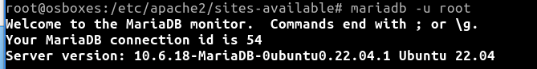
Creamos la BBDD usando la siguiente sentencia:
CREATE DATABASE wordpress;
Creamos el usuario de la base de datos y le ponemos una contraseña:
CREATE USER wordpress@localhost IDENTIFIED BY '<your-password>';

Le damos permisos a ese usuario sobre la BBDD que hemos creado:
GRANT SELECT,INSERT,UPDATE,DELETE,CREATE,DROP,ALTER
→ ON wordpress.*
- > TO wordpress@localhost ;

Efectuamos los cambios usando la siguiente sentencia:
FLUSH PRIVILEGES;

Salimos del gestor de BBDD:
quit o exit

Ahora configuramos wordpress para conectarse a la BBDD:

Copiamos la configuracion por defecto de wordpress:

sudo -u www-data cp /srv/www/wordpress/wp-config-sample.php /srv/www/wordpress/wp-config.php

Ahora vamos a meter los credenciales en el archivo de configuracion, usamos los siguientes comandos:

sudo -u www-data sed -i 's/database_name_here/wordpress/' /srv/www/wordpress/wp-config.php
sudo -u www-data sed -i 's/username_here/wordpress/' /srv/www/wordpress/wp-config.php
sudo -u www-data sed -i 's/password_here/poner_contraseña/' /srv/www/wordpress/wp-config.php

Finalmente editamos el archivo de configuracion y buscamos las siguientes entradas:
sudo -u www-data nano /srv/www/wordpress/wp-config.php

define( 'AUTH_KEY', 'put your unique phrase here' );
define( 'SECURE_AUTH_KEY', 'put your unique phrase here' );
define( 'LOGGED_IN_KEY', 'put your unique phrase here' );
define( 'NONCE_KEY', 'put your unique phrase here' );
define( 'AUTH_SALT', 'put your unique phrase here' );
define( 'SECURE_AUTH_SALT', 'put your unique phrase here' );
define( 'LOGGED_IN_SALT', 'put your unique phrase here' );
define( 'NONCE_SALT', 'put your unique phrase here' );

Las borramos todas usando ctrl+k (esto borra la linea entera) y copiamos lo siguiente:

define('AUTH_KEY', 'Z E6JW7Wf34MN!Ex3G=`yCzq}|MS?T/Ja5e|A4-x>%<QD{Bfq4]Fe2>e*92SqV!&');
define('SECURE_AUTH_KEY', '4SU4le; Ebea?3-.dAPef5!eiQ;{U8H%x`;|4rc!`G/bBR.w6.!7]ut] ;.!s,?M');
define('LOGGED_IN_KEY', 'jrB{&!nAIhNAEkTR+@ot3M@OKT&7*8#mg%?X-?RA,utxp,@bl6%=-KsOE1eS&{HI');
define('NONCE_KEY', 'q~_EF=KnW$GQGet$|kCho}*s?%$wM/6pI|YB+-9 1J=A+<)@^i56+|ZT&V@2<C#i');
define('AUTH_SALT', 'B`6.mMBpB76]10}|h`GELpQC|s^&})@V5r->~/f@~Rt#m163A_fq,Hjn1S9YE>dL');
define('SECURE_AUTH_SALT', 'ui}N8qo|o^&w~~<5,DZ^]83xfij$S1e%l74w&3n%9l&a[%2/Thcq<1&wl%4YYiic');
define('LOGGED_IN_SALT', 'fWn+p2Vfl5?C@.]!gnxf*D)4:^yu~oGp++Im)wG0~Ku&/ c?;<c2+{R80sXBr@r+');
define('NONCE_SALT', 'Wc)i5 Y h56[Y-k=E<dLJ?J>!?Q)[xb#| jz%S7- yrV=8:LIHn8Z}-Xf3Ea?` +');

Esto lo hacemos para hacer el sitio mas seguro cuidado con los /* por que esto inicia comentario, una vez cambiado , guardamos

ahora vamos al archivo de configuracion de php y descomentamos la siguiente linea:
se ubica en /etc/php/8.1/apache2/php.ini

debemos descomentar la entrada “extension=mysqli”:
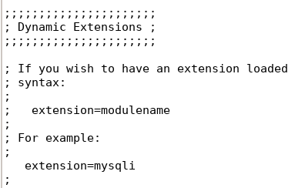

Una vez hecho, reiniciamos el servicio de apache y accedemos a localhost en el navegador, y deberiamos poder acceder al wordpress e instalarlo

Instalación de aplicación en la pila LAMP
Realiza la instalación y comprueba el funcionamiento de WordPress sobre esa pila LAMP.
Accedemos al sitio en el navegador:
Seleccionamos el idioma:
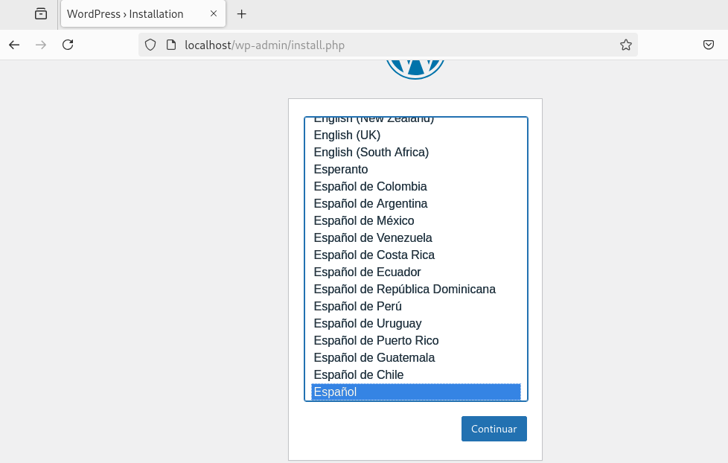

Rellenamos la información que nos requiere:
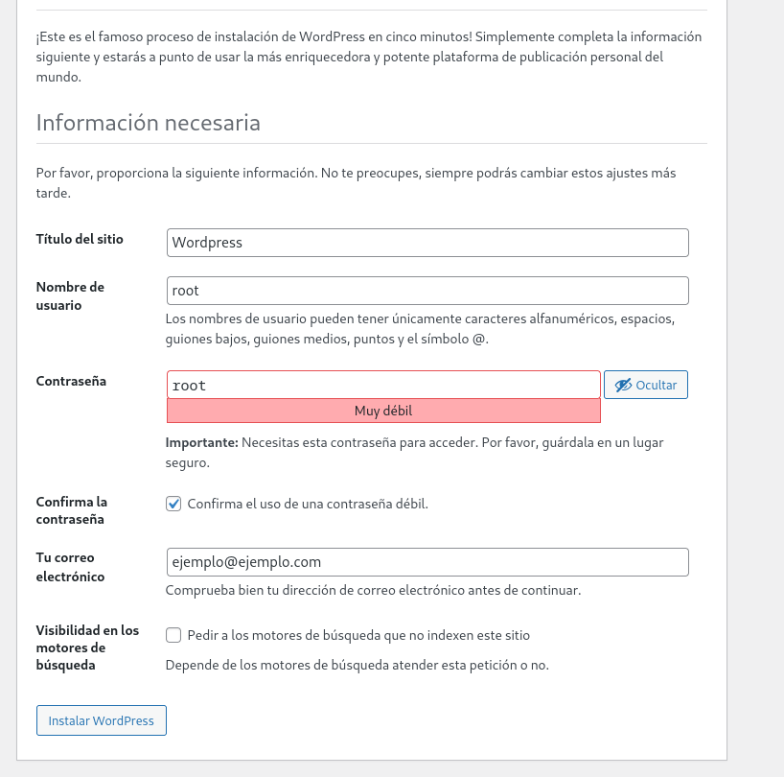

Finalizamos la instalación
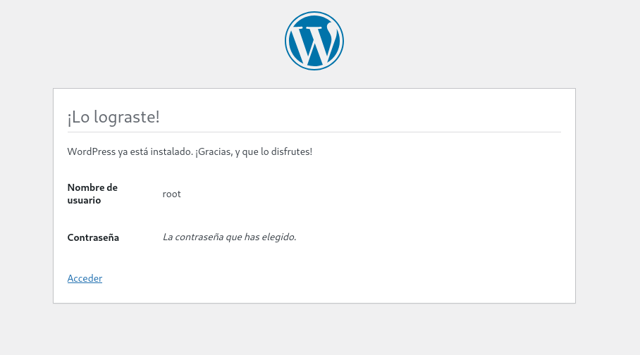
Una vez instalado hacemos login:
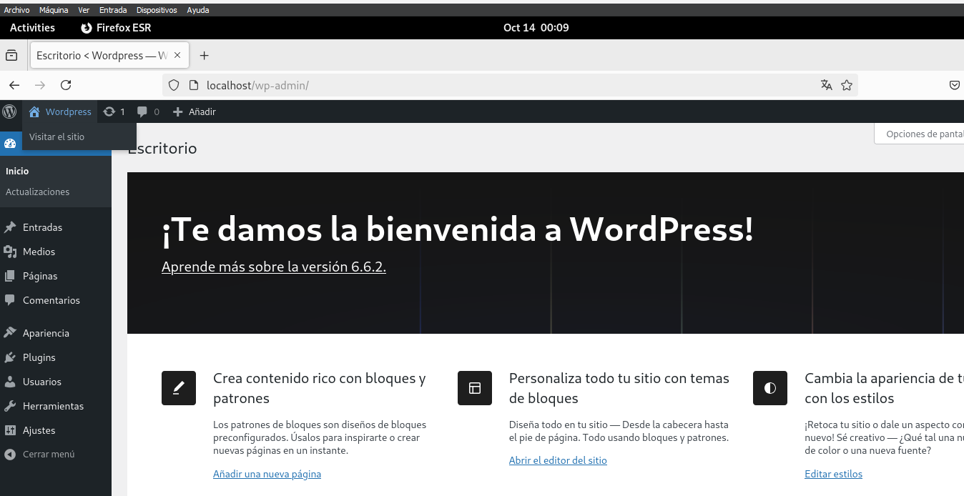

ANEXO. Información de apoyo.
Estos enlaces te pueden servir de apoyo y guía para la realización de las tareas.
https://www.digitalocean.com/community/tutorials/how-to-install-lamp-stack-on-ubuntu
https://www.digitalocean.com/community/tutorials/how-to-install-wordpress-on-ubuntu-22-04-with-a-lamp-stack

